Министерство образования Республики Беларусь

Учреждение образования «Белорусский государственный университет

информатики и радиоэлектроники»

Факультет компьютерных систем и сетей

Кафедра информатики

Дисциплина «Конструирование программ»

**ОТЧЕТ**

к лабораторной работе №8

на тему:

**«Интеграция ассемблерных прерываний в проекты на C++»**

БГУИР 1-40-04-01

|  |
| --- |
| Выполнил студент группы 253504  ЖГУТОВ Евгений Дмитриевич |
|  |
| (дата, подпись студента) |
| Проверил ассистент кафедры информатики  РОМАНЮК Максим Валерьевич |
|  |
| (дата, подпись преподавателя) |

Минск 2023

**Цель работы:** Задание 1.Вариант 11.Необходимо посчитать корни биквадратного уравнения.

**Ход работы:** на рисунке 1 – результат работы программы.

Листинг 1 – Исходный код программы задания 1

calculate_discriminant proc *; diskriminant*

finit

fld coeff_a*;*

fld coeff_c*;*

fmulp *;*

fld four*;*

fmulp*;*

fld coeff_b*;*

fmul st(0), st(0) *;*

fsub st(0), st(1)*;*

fstp discriminant*;*

ret

calculate_discriminant endp

calculate_2_roots proc *;D > 0*

finit *; root 1*

fld discriminant

fsqrt*;*

fldz*;*

fld coeff_b*;*

fsubp*;*

fsub st(0),st(1)*;*

fld two*;*

fld coeff_a*;*

fmulp*;*

fdiv *;*

fstp root1*;*

finit *; root 2*

fld discriminant

fsqrt*;*

fldz*;*

fld coeff_b*;*

fsubp*;*

fadd st(0),st(1)*;*

fld two*;*

fld coeff_a*;*

fmulp*;*

fdiv *;*

fstp root2*;*

ret

calculate_2_roots endp

calculate_1_root proc *;D = 0*

finit *; root 1*

fld discriminant

fsqrt*;*

fldz*;*

fld coeff_b*;*

fsubp*;*

fsub st(0),st(1)*;*

fld two*;*

fld coeff_a*;*

fmulp*;*

fdiv *;*

fstp root1*;*

fld NaN*;*

fstp root2*;*

ret

calculate_1_root endp

calculate_0_roots proc *;D < 0*

finit *; root 1*

fld NaN*;*

fstp root1*;*

fld NaN*;*

fstp root2*;*

ret

calculate_0_roots endp

calculate_A_exception proc *; A = 0*

finit *; root 1*

fld coeff_c*;*

fldz*;*

fsubp*;*

fld coeff_b*;*

fdivp*;*

fstp root1*;*

fld NaN*;*

fstp root2*;*

ret

calculate_A_exception endp

calculate_AB_exception proc *; A = 0, B = 0*

finit *; root 1*

fld coeff_c*;*

fldz*;*

fcom*;*

je infinit_sols*;*

fld NaN*;*

jmp over_inf*;*

infinit_sols: fld inf*;*

over_inf: fstp root1*;*

fld NaN*;*

fstp root2*;*

ret

calculate_AB_exception endp

solve_equation proc

finit*; CHECK A = 0*

fldz*;*

fld coeff_a*;*

fcom*;*

fnstsw ax*;*

sahf*;*

jne nonzero_A*;*

fldz*; CHECK A = 0, B = 0*

fld coeff_b*;*

fcom*;*

fnstsw ax*;*

sahf*;*

je ABexception

Aexception:

call calculate_A_exception*;*

jmp end_proc*;*

ABexception:

call calculate_AB_exception*;*

jmp end_proc*;*

nonzero_A: *;A <> 0*

output_string discriminant_message*;*

call calculate_discriminant*;*

finit*;*

fld zro*;*

fld discriminant*;*

fcom*;*

fnstsw ax*;*

sahf*;*

jc error *;*

je roots1

roots2: *; D > 0*

output_string two_roots_message

call calculate_2_roots*;*

jmp end_proc*;*

roots1: *; D = 0*

output_string one_root_message

call calculate_1_root*;*

jmp end_proc*;*

error:

output_string zero_roots_message

call calculate_0_roots*;*

end_proc:

ret

solve_equation endp

handle_biquadratic_roots proc

*;root1*

finit

fldz*;*

fld root1*;*

fcom*;*

fnstsw ax*;*

sahf*;*

jc NoRoots1

je OneRoot1*;*

jnc TwoRoots1*;*

jmp Exception1*;*

NoRoots1:

output_string zero_root1_message

fld NaN*;*

fstp b1root1*;*

fld NaN*;*

fstp b2root1*;*

jmp EndRoot1

OneRoot1:

push di

lea di, count

add [di],1

pop di

output_string one_root1_message

fldz*;*

fstp b1root1*;*

fld NaN*;*

fstp b2root1*;*

jmp EndRoot1

TwoRoots1:

push di

lea di, count

add [di], 2

pop di

output_string roots1_root1_message

fld root1*;*

fsqrt*;*

fst b1root1*;*

fchs*;*

fst b2root1*;*

jmp EndRoot1

Exception1:

push di

lea di, count

mov [di], 5

pop di

fld root1*;*

fld inf*;*

fnstsw ax*;*

sahf*;*

jne NoRoots1*;*

finit

fld inf*;*

fld inf*;*

fstp b1root1*;*

fstp b2root1 *;*

EndRoot1:

*;root2*

finit

fldz*;*

fld root2*;*

fcom*;*

fnstsw ax*;*

sahf*;*

jc NoRoots2

je OneRoot2*;*

jnc TwoRoots2*;*

jmp Exception2*;*

NoRoots2:

output_string zero_root2_message

fld NaN*;*

fstp b1root2*;*

fld NaN*;*

fstp b2root2*;*

jmp EndRoot2

OneRoot2:

push di

lea di, count

add [di], 1

pop di

output_string one_root2_message

fldz*;*

fstp b1root2*;*

fld NaN*;*

fstp b2root2*;*

jmp EndRoot2

TwoRoots2:

push di

lea di, count

add [di], 2

pop di

output_string roots2_root2_message

fld root2*;*

fsqrt*;*

fst b1root2*;*

fchs*;*

fst b2root2*;*

jmp EndRoot2

Exception2:

push di

lea di, count

mov [di], 5

pop di

fld root2*;*

fld inf*;*

fnstsw ax*;*

sahf*;*

jne NoRoots2*;*

finit

fld inf*;*

fld inf*;*

fstp b1root2*;*

fstp b2root2 *;*

EndRoot2:

ret

handle_biquadratic_roots endp

_asmsolution proc

mov ax,@data*;*

mov ds,ax*;*

mov es,ax*;*

*;input a , b , c*

output_string a_input_message

call input_processing

finit*;*

fld result_value*;*

fstp coeff_a*;*

output_string b_input_message

call input_processing

finit*;*

fld result_value*;*

fstp coeff_b*;*

output_string c_input_message

call input_processing

finit*;*

fld result_value*;*

fstp coeff_c*;*

call solve_equation*;*

call handle_biquadratic_roots*;*

mov bx,1*;*

fld b1root1*;*

fld b2root1*;*

fld b1root2*;*

fld b2root2*;*

output_string exit_message*;*

ret

_asmsolution endp

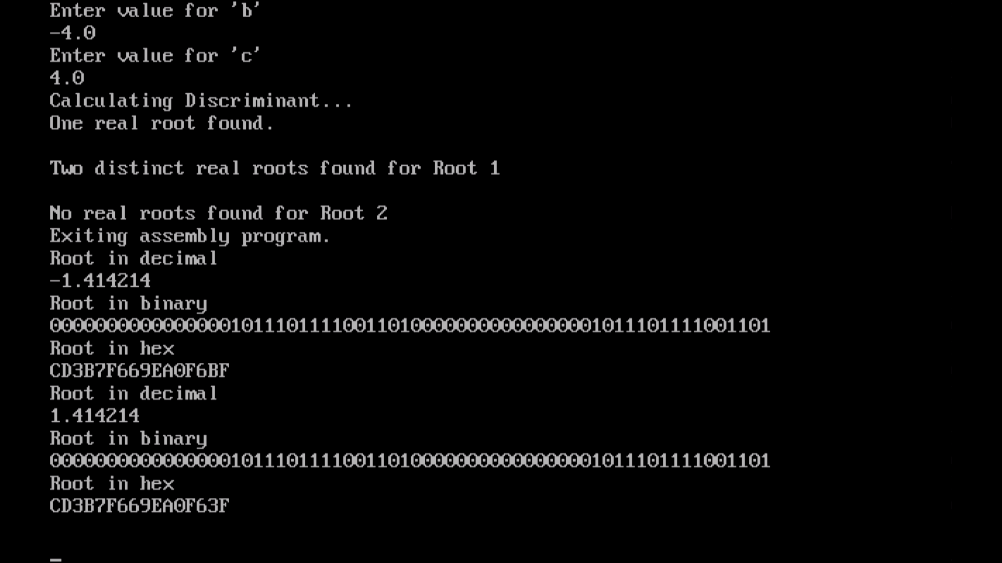

Рисунок 1 – Результат работы программы

**Выводы:** В результате лабораторной работы была выполнена одна задача с интегрированием ассемблерных прерываний в проект на С++.